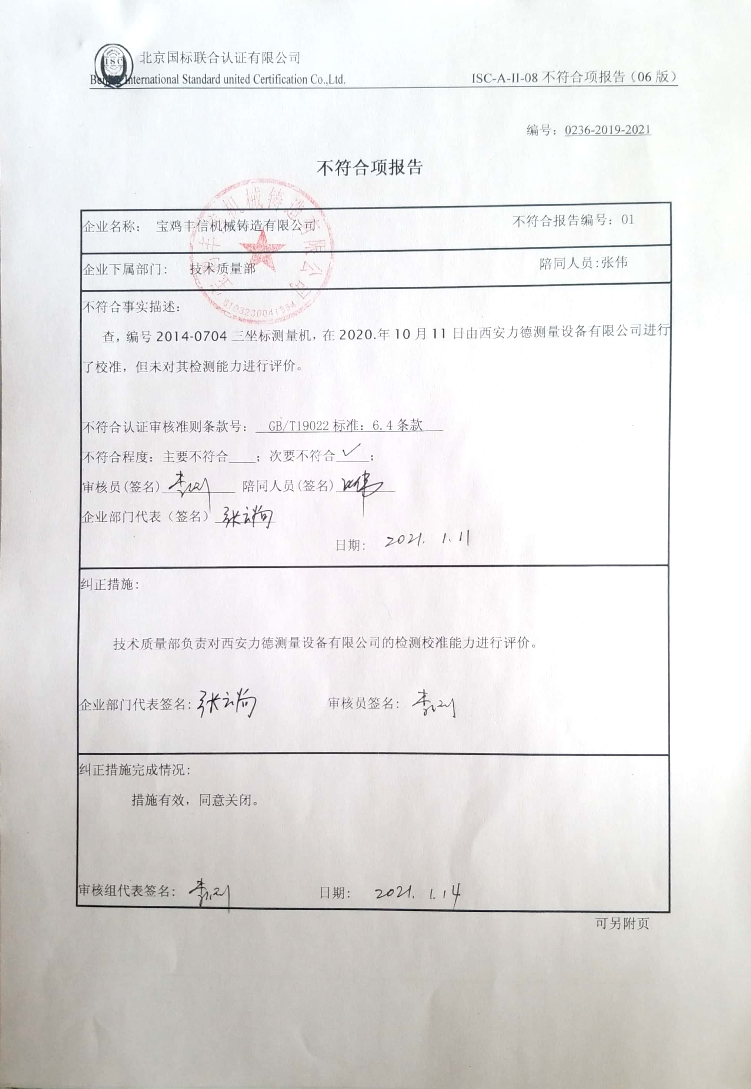编号：0236-2019-2021

**不符合项报告**

|  |
| --- |
| 企业名称： 宝鸡丰信机械铸造有限公司 不符合报告编号：01 |
| 企业下属部门: 技术质量部 陪同人员:张伟 |
| 不符合事实描述：  查，编号2014-0704三坐标测量机，在2020.年10月11日由西安力德测量设备有限公司进行了校准，但未对其检测能力进行评价。  不符合认证审核准则条款号：__GB/T19022标准：6.4条款___  不符合程度：主要不符合____；次要不符合_____；  审核员(签名)___________ 陪同人员(签名)_________  企业部门代表（签名）_________  日期: |
| 纠正措施:  技术质量部负责对西安力德测量设备有限公司的检测校准能力进行评价。  企业部门代表签名: 审核员签名: |
| 纠正措施完成情况:  措施有效，同意关闭。  审核组代表签名: 日期: |

可另附页